# HOJA DE PRESENTACIÓN

**NOMBRE DEL ESTUDIANTE: GRUPO: 1LS122**

**Adán U. Serrano M. 8-998-2426**

**José Delgado 9-759-550**

**Ashley Mckenzie 8-993-1374**

**MATERIA:**

**DESARROLLO DE SOFTWARE 4**

**PROFESOR:**

**JUAN ZAMORA**

**AÑO EN CURSO**

**2022**

INDICE

# ÍNDICE

HOJA DE PRESENTACIÓN 1

ÍNDICE 2

INFORMÉ 3

BITACORA DE APRENDIZAJE ADÁN SERRANO 12

BITACORA DE APRENDIZAJE ASHLEY MC KENZIE 13

BITACORA DE APRENDIZAJE JOSE DELGADO 14

# INFORMÉ

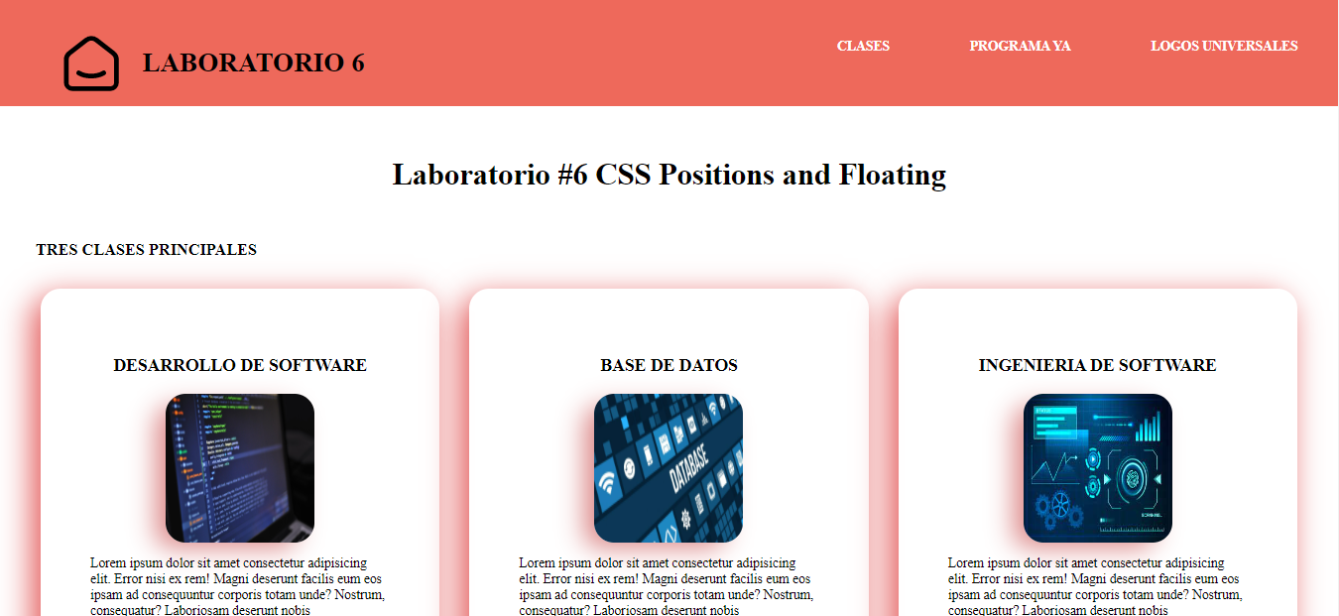

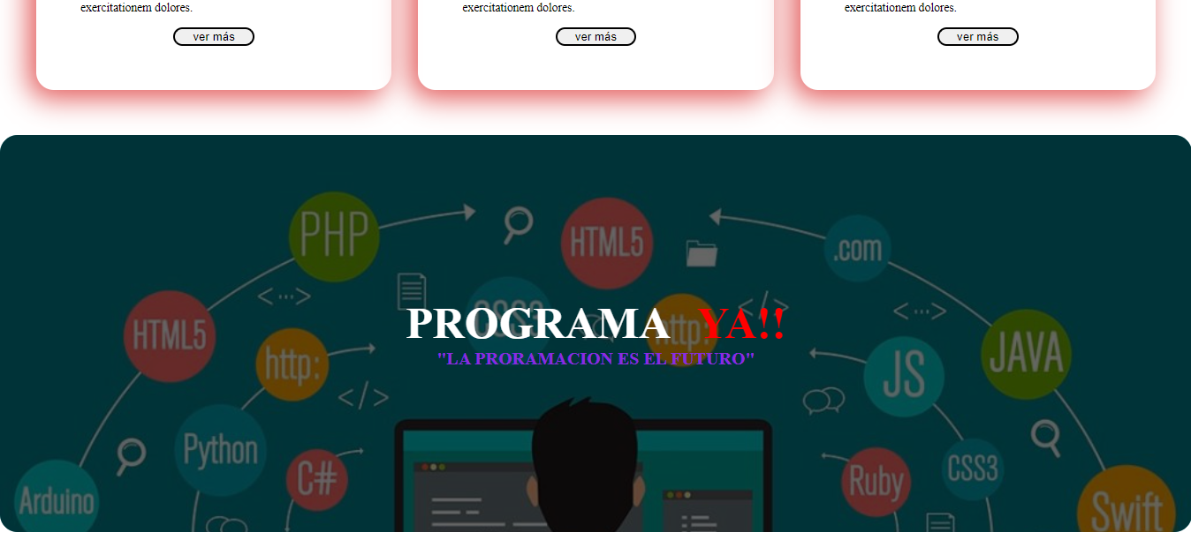



En esta pagina utilizamos diferentes etiquetas tanto para el body, header, y las diferentes secciones.

en la la cabezera “header” mostrare en pantalla el código quen utilizamos en html y css. En la cabezera tenemos tanto un icono que nos lleva al inicio como una navegación principal.

utilizamos también los valores float para separa los elementos de a izquierda y derecha.

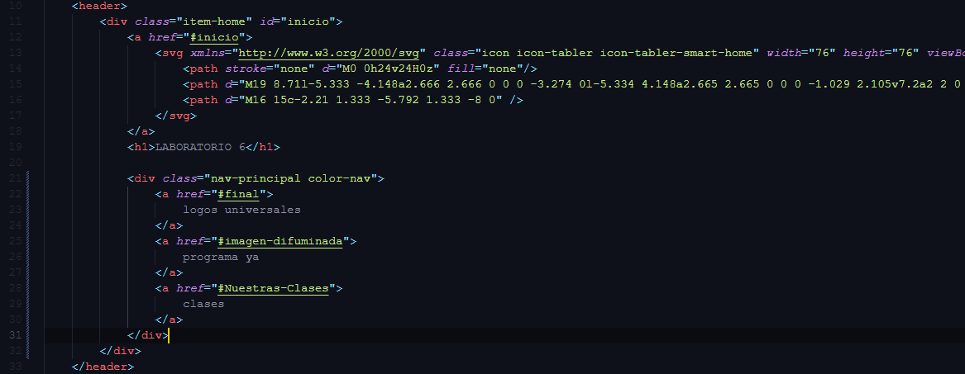

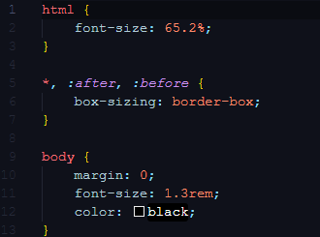

header{

    position: relative;

    background-color: rgb(238, 105, 91);

    padding-bottom:8% ;

}

*.item-home* a{

    margin: 2%;

    float: left;

    margin-left: 4%;

    margin-right: 1%;

}

*.item-home* h1{

    float: left;

    text-align: center;

    margin-top: 3.6%;

    margin-right: 4%;

}

*.nav-principal* a{

    text-transform: uppercase;

    float: right;

    margin-left: 2%;

    margin-right: 2%;

    text-decoration: none;

    font-size: 100%;

}

*.color-nav* a{

    color: white;

    font-weight: bold;

    padding: 1%;

    border-radius: 50%;

}

*.color-nav* a*:hover*{

    background-color: rgb(30, 29, 29);

    padding: 1%;

    border-radius: 50%;

}

La siguiente parte esta el titulo con un h2 llamada titule.



*.titule*{

    padding-top: 2%;

    font-size: 150%;

    font-weight: bold;

    text-align: center;

}

luego utilizamos un section con diferentes div para poder dividir diferentes contenedores en su forma de verlo fuera mas atractiva. utilizamos flexbox para que se nos hiciera mas fácil a la hora de separar los con tenedores

<section *id*="Nuestras-Clases">

        <div *class*="container">

            <h2>TRES CLASES PRINCIPALES</h2>

            <div *class*="programas">

                <div *class*="titulo">

                    <h3>DESARROLLO DE SOFTWARE</h3>

                    <img *src*="../IMG/desarrollo-soft.jpg" *alt*="" *class*="cartas">

                    <span *class*="hide">

                        <p>Lorem ipsum dolor sit amet consectetur adipisicing elit. Error nisi ex rem! Magni deserunt facilis eum eos ipsam ad consequuntur corporis totam unde? Nostrum, consequatur? Laboriosam deserunt nobis exercitationem dolores.</p>

                    </span>

                    <button>ver más</button>

                </div>

                <div *class*="titulo">

                    <h3>BASE DE DATOS</h3>

                    <img *class*="cartas" *src*="../IMG/base-de-datos.jpg" *alt*="">

                    <span *class*="hide">

                        <p>Lorem ipsum dolor sit amet consectetur adipisicing elit. Error nisi ex rem! Magni deserunt facilis eum eos ipsam ad consequuntur corporis totam unde? Nostrum, consequatur? Laboriosam deserunt nobis exercitationem dolores.</p>

                    </span>

                    <button>ver más</button>

                </div>

                <div *class*="titulo">

                    <h3>INGENIERIA DE SOFTWARE</h3>

                    <img *src*="../IMG/ingenieria-soft.jpg" *alt*="" *class*="cartas">

                    <span *class*="hide">

                        <p>Lorem ipsum dolor sit amet consectetur adipisicing elit. Error nisi ex rem! Magni deserunt facilis eum eos ipsam ad consequuntur corporis totam unde? Nostrum, consequatur? Laboriosam deserunt nobis exercitationem dolores.</p>

                    </span>

                    <button>ver más</button>

                </div>

            </div>

        </div>

    </section>

css

*#Nuestras-Clases*{

    margin: 16px;

}

*.container*{

    max-width: 1400px;

    margin: auto;

}

*#Nuestras-Clases* *.container*{

    padding: 10px 0px;

}

*#Nuestras-Clases* *.container* h2{

    margin-left: 20px;

    font-size: 120%;

}

*#Nuestras-Clases* *.container* h3{

    text-align: center;

    font-size: 130%;

}

*#Nuestras-Clases* *.programas*{

    display: flex;

    flex-direction: row;

    margin: 10px;

}

*#Nuestras-Clases* *.titulo*{

    display: flex;

    flex-direction: column;

    align-items: center;

    box-shadow: -8px 9px 31px 0px rgba(217,37,37,0.75);

    -webkit-box-shadow: -8px 9px 31px 0px rgba(217,37,37,0.75);

    -moz-box-shadow: -8px 9px 31px 0px rgba(217,37,37,0.75);

}

*#Nuestras-Clases* *.titulo*{

    background-position: center center;

    background-size: cover;

    padding: 50px;

    margin: 15px;

    border-radius: 20px;

}

*#Nuestras-Clases* *.titulo* button{

    background-position: center center;

    background-size: cover;

    padding-right: 20px;

    padding-left: 20px;

    border-radius: 15px;

}

*#Nuestras-Clases* *.titulo* button*:hover*{

    background-color: rgb(255, 0, 0);

    color: black;

    padding-right: 20px;

    padding-left: 20px;

    border-radius: 15px;

    border-color: red;

}

*.cartas*{

    width: 150px;

    height: 150px;

    box-shadow: -14px 9px 26px -4px rgba(214,118,118,0.86);

    -webkit-box-shadow: -14px 9px 26px -4px rgba(214,118,118,0.86);

    -moz-box-shadow: -14px 9px 26px -4px rgba(214,118,118,0.86);

    border-radius: 20px;

}

en la penúltima sección utilizamos diferentes etiquetas entre ellas img y las etiquetas H

<section *class*="cabezera" *id*="imagen-difuminada">

        <div *class*="imagenScroll">

            <h1>PROGRAMA <span>YA!!</span></h1>

                    <h2>"LA PRORAMACION ES EL FUTURO"</h2>

        </div>

    </section>

css

*.cabezera* {

    display: flex;

    justify-content: center;

    background-image: url(../IMG/lengauje-prog.jpg);

    background-repeat: no-repeat;

    background-size: cover;

    font-size: 1.0rem;

    width: 100%;

    height: 450px;

    color:white;

    position: relative;

    border-radius: 20px;

    margin-bottom: 40px;

}

*.imagenScroll* {

    position: absolute;

*/*  maneras de poner transparencia*

*background-color: rgba(0,0,0,.7);*

*background-color: rgb(0 0 0 / 45%);*

*\*/*

    background-color: rgb(0 0 0 / 60%);

    height: 100%;

    width: 100%;

    border-radius: 20px;

    display: flex;

    flex-direction: column;

    align-items: center;

    justify-content: center;

}

*.imagenScroll* h1{

    margin: 0;

    font-size: 50px;

}

*.imagenScroll* span{

    margin: 0;

    font-size: 50px;

    color: red;

    padding-left: 20px;

}

*.imagenScroll* h2{

    margin: 0;

    font-size: 20px;

    color: blueviolet;

}

en la ultima sección “footer” solo nos pidieron agregar 2 imágenes la cual fueron agregadas con éxito y sin en vargo fue agregada con una etiqueta a para enlace

<footer *id*="final">

        <div *class*="final-logo">

            <a *href*="#">

                <img *src*="../IMG/logo_utp.jpg" *alt*="" *class*="logo-u">

            </a>

            <a *href*="#">

                <img *src*="../IMG/logo_en_contactenos.jpg" *alt*="" *class*="logo-fisc">

            </a>

        </div>

    </footer>

css

footer{

    padding: 40px;

    margin: 0;

    background-color: rgb(238, 105, 91);

}

*.final-logo*{

    display: flex;

    justify-content: space-between;

}

*.logo-u*, *.logo-fisc*{

    height: 150px;

    width: 150px;

    margin: 20px;

}

# BITACORA DE APRENDIZAJE ADÁN SERRANO

Nombre: ADÁN SERRANO

Fecha: 29 de septiembre del 2022

Temas abarcados

CSS Positions and Floating

Reflexiones

1. Dificultades encontradas

* HACER LA PARTE DEL DISEÑO DE LA PAGINA WEB
* LA UTILIZACION DE FLOAT Y NO FLEX BOX

2. Soluciones establecidas

* EN MUCHO DE LOS CASOS LA BUSQUEDA DE COMO FUNCIONAN ALGUNAS PROPIEDADES
* LEER DOCUMENTACION DE CSS

3. Aprendizaje (que conocimiento nuevo adquirido con la actividad.

* UTILIZACION DE PROPIEDAD FLOAT EN CSS Y SU FUNCIONAMIENTO, AUNQUE NO SEA TAN UTILIZADA

# BITACORA DE APRENDIZAJE ASHLEY MC KENZIE

Nombre: ASHLEY MC KENZIE

Fecha: 29 de septiembre del 2022

Temas abarcados

CSS Positions and Floating

Reflexiones

1. Dificultades encontradas

* CONEXIÓN DE HTML CON EL CSS
* ERROR CON EL LIVE SERVER

2. Soluciones establecidas

* BUSQUEDA NECESARIAS EN YOUTUBE

3. Aprendizaje (que conocimiento nuevo adquirido con la actividad.

* UTILIZACION DE CLASES Y ID

# BITACORA DE APRENDIZAJE JOSE DELGADO

Nombre: JOSE DELGADO

Fecha: 29 de septiembre del 2022

Temas abarcados

CSS Positions and Floating

Reflexiones

1. Dificultades encontradas

* ANALISIS DE COMO EMPEZARIAMOS LA PAGINA WEB

2. Soluciones establecidas

* HACER EL PROTOTIPADO O WIREFRAME

3. Aprendizaje (que conocimiento nuevo adquirido con la actividad.

* COMO CON EL WIREFRAME O PROTOTIPADO NOS FACILITA EN EL ANALISIS DE LA CREACION DE LA PAGINA WEB